SKN Family AI Camp 10기
Team Andrew

청년 정책 상담 챗봇

2025년 5월 22일

프로젝트 주제
청년을 대상으로 한 다양한 정부/지자체 정책 정보를 쉽고 빠르게 안내하고, 맞춤형 상담을 제공하는 챗봇 시스템을 구축한다. 사용자 질의에 대해 자연어로 응답하며, 정책 Q&A 데이터 및 행정문서 등을 기반으로 한 RAG(Retrieval-Augmented Generation) 시스템 LLM을 활용한다.

배경
현재 운영 중인 AI 챗봇 대부분이 룰베이스(Rule-based) 방식
→ 유연한 대화와 상황별 응답에 한계가 있음
사용자가 자신의 소득 분위 등 개인정보를 정확히 모르고 있는 경우가 많음
→ 개인에게 적합한 정책 탐색이 어려움
정부 정책의 용어 및 구조가 복잡함
→ 정책 내용을 이해하고 적용하는 데 어려움 존재
정보 제공이 기존 웹사이트 중심으로 운영
→ 실시간 응답과 개인화된 안내에 한계
청년 정책 정보가 여러 기관에 분산되어 있음
→ 정보 접근성과 통합 관리의 어려움

청년정책 현황 비교 분석
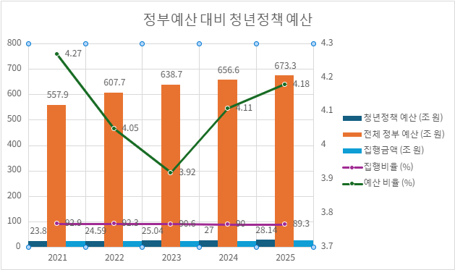

연도 | 청년정책 예산 (조 원) | 전체 정부 예산 (조 원) | 예산 비율 (%) | 집행금액 (조 원) | 집행비율 (%)
2021 | 23.8 | 557.9 | 4.27 | 22.1 | 92.9
2022 | 24.59 | 607.7 | 4.05 | 22.7 | 92.3
2023 | 25.04 | 638.7 | 3.92 | 23 | 90.6
2024 | 27 | 656.6 | 4.11 | 24.3 | 90
2025 | 28.14 | 673.3 | 4.18 | 25 | 89.3
2025년 청년정책 예산 분석 - 나원희 (한국보건사회연구원 사회보장재정데이터연구실 부연구위원)
청년정책 예산은 2021년 23.8조원에서부터 2025년 28.14조원까지 꾸준히 상승하고 있지만 집행비율은 우하향해 2024년 기준 총 2.7조원을 예산 집행을 하지 못하였다.

목표
AI 챗봇을 사용자 친화적이고 사용자 맞춤 정책을 쉽게 찾게 할 수 있는 서비스를 제공한다.

기대효과
개인 맞춤형 정책 안내 제공
→ 사용자의 나이, 거주지, 소득 등 조건을 기반으로 한 정책 추천 가능
→ 복잡한 정책 중 사용자에게 ‘해당되는 정보만’ 선별 제공
정책 접근성 향상
→ 흩어진 청년 정책 정보를 한 곳에서 통합 제공
→ 모바일·웹 기반 챗봇을 통해 24시간 실시간 접근 가능
정책 이해도 증진
→ LLM 기반 자연어 처리로 어려운 정책 내용을 쉽게 풀어 설명
→ 사용자의 질문 맥락을 파악해 연속적인 질의응답 가능
상담 창구 부담 완화
→ 반복적이고 단순한 정책 문의를 자동화하여 행정기관 업무 경감
→ 다양한 사용자 문의를 빠르게 처리해 대민 서비스 효율성 향상
데이터 기반 정책 개선 기여
→ 사용자 질의 데이터를 분석해 청년의 주요 관심사, 정보 격차 파악
→ 향후 정책 기획 및 홍보 전략 수립에 활용 가능

프로젝트 기간
2025.05.13 ~ 2025.07.04

시스템 구성
- 프론트엔드(UI): 웹/모바일 챗 인터페이스
- 백엔드: 질의 전처리, 사용자 세션 관리, 피드백 저장
- LLM 엔진: OpenAI GPT / Google Gemini 등 한국어 지원 모델 활용
- RAG 구조: 문서 임베딩, 벡터 검색 후 생성형 응답 제공
- 데이터 저장소: 정책 문서, 질의-응답 기록, 사용 피드백 등 저장

모델링 방안
- ML 모델: 특수 정책이 필요 여부 판별
- LLM 모델: 한국어에 특화된 오픈소스 모델 또는 OpenAI GPT 기반 커스터마이징
- Retrieval Module:
  - 문서 전처리 및 임베딩(OpenAI Embedding)
  - 벡터 검색으로 문서 관련성 판단
- Answer Generation:
  - 사용자 정보, 입력을 기반으로 문서 검색
  - RAG 방식 적용 (retrieval → context → answer)
  - 답변 생성
- 챗봇 Agent 설계:
  - 질의 의도 분류 (정책 조회 / 조건 기반 추천 / 일반 안내)
  - 대화 흐름 설계 (다단계 질의 대응)
  - 추가 정보 필요 시 사용자에게 추가 정보 요구

사용 데이터
- 대한민국 공공서비스 정보 OpenAPI (https://www.data.go.kr/tcs/dss/selectApiDataDetailView.do?publicDataPk=15113968)
- 온통청년 오픈 API (https://www.youthcenter.go.kr/cmnFooter/openapiIntro/oaiDoc)
- 기존 정책 FAQ / Q&A 데이터 (온통청년, 청년몽땅정보통 등 수집)

R&R

역할 | 이름 | 주요 업무
PM | 장윤홍 | 전체 PM, 기획 총괄, 외부 협업 조율, 결과물 검토
인공지능 | 이유호 | LLM 모델 선정, RAG 구성 및 성능 평가
데이터 | 정소열 | 데이터 수집 및 정제, 정책 문서 전처리 및 임베딩 처리
웹 개발 | 이서영 | 챗봇 UI/UX 설계, 프론트엔드 구현 (웹/모바일 대응)  백엔드 API, 세션 관리, 사용 피드백 수집 및 구축
서비스 배포 | 조현정 | 서비스 Docker 컨테이너화, AWS CI / CD 배포

